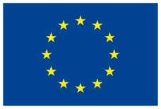 | 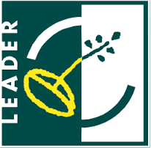 |  |  | 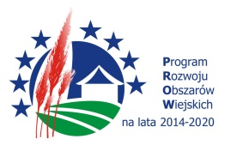
„Europejski Fundusz Rolny na rzecz Rozwoju Obszarów Wiejskich: Europa inwestująca w obszary wiejskie”
Załącznik nr 1
do ogłoszenia nr 1/2017/G

Cele ogólne i szczegółowe LSR, przedsięwzięcia wraz ze wskazaniem planowanych
do osiągnięcia w ramach naboru wniosków o przyznanie pomocy wskaźników.

Cel ogólny LSR
3. Podniesienie poziomu kapitału społecznego na obszarze LSR
Cel(e) szczegółowe LSR
3.1 Rozwijanie lokalnych inicjatyw społecznych i kulturalnych do 2023 roku
Przedsięwzięcia
3.1.1. RAZEM DLA SIEBIE I DLA INNYCH
Wskaźnik
Lp. | Nazwa wskaźnika ujętego w LSR | Jedn. miary | Wartość wskaźnika z LSR | Wartość zrealizowanych wskaźników z LSR | Wartość wskaźnika planowana do osiągnięcia w związku z realizacją operacji | Wartość wskaźnika z LSR pozostająca do realizacji
1 | Produkt: liczba inicjatyw promujących lokalne dziedzictwo przyrodnicze, kulturowe i historyczne oraz inne atrakcje turystyczne i produkty lokalne | Szt. | 12 | 0 | 5 | 7
2 | Produkt: liczba działań edukacyjnych podnoszących wiedzę, w tym szkoleń | Szt. | 4 | 0 | 1 | 3
3. | Rezultat: liczba osób uczestniczących w inicjatywach promujących lokalne dziedzictwo przyrodnicze, kulturowe i historyczne oraz inne atrakcje turystyczne i produkty lokalne | osoba | 5000 | 0 | 2100 | 2900
4. | Rezultat: liczba uczestników działań edukacyjnych podnoszących wiedzę, w tym szkoleń, w tym osób z grup defaworyzowanych | osoba | 60 | 0 | 15 | 45

